Використання «Інтерактивного робочого зошита з фізики» для формувального оцінювання як інструменту розвитку soft skills та цифрової компетентності учнів 7 класів НУШ
Автор: Оленич Ольга Валентинівна
Посада: вчитель фізики та інформатики ліцею №185 імені Володимира Вернадського м. Київ
Вступ
Сучасний освітній процес вимагає від вчителя пошуку нових підходів, які одночасно забезпечують якісне засвоєння знань і формування ключових компетентностей. Я завжди шукала способи зробити уроки фізики цікавими та ефективними, особливо в умовах дистанційного навчання. Помітила, що учням важко зосереджуватись лише на теорії – їм потрібен чіткий візуальний і практичний інструмент, який допоможе структурувати знання.
Я вирішила адаптувати свій підхід до викладання фізики в 7 класі НУШ, розробивши «Робочий зошит з фізики» – збірник інтерактивних завдань для формувального оцінювання, які були б зручні для використання як повністю в друкованому вигляді, так і окремими темами, під час очних уроків або дистанційно. Робочий зошит був апробованим особисто в двох форматах навчання, має експертний висновок та схвалений на засіданні науково-методичної ради Комунального закладу “Запорізький обласний інститут післядипломної педагогічної освіти” Запорізької обласної ради (протокол №6 від 26.09.2024 року).

Мета та завдання розробки
Метою було підвищити ефективність навчання фізики та зробити процес цікавим і для вчителя, і для учнів. Я прагнула, щоб завдання:
- відповідали програмі НУШ з фізики для 7 класу;
- стимулювали учнів до активного пошуку рішень;
- розвивали soft skills та інформаційно-цифрову компетентність;
- були зручними для використання вчителем у будь-якому форматі навчання.

Опис «Робочого зошита»
Зошит побудовано за принципом трьох груп результатів навчання:
- Проводить дослідження природи (ГР1) – завдання, що формують навички дослідження, спостереження та аналізу даних.
- Здійснює пошук та опрацьовує інформацію (ГР2) –з авдання, пов’язані з роботою з джерелами, аналізом і критичним відбором інформації.
- Усвідомлює закономірності природи (ГР3) – завдання, які поглиблюють розуміння фізичних законів і сприяють формуванню наукового світогляду.
Кожна тема містить по 12 завдань, рівномірно розподілених між групами результатів. Завдання можна виконувати індивідуально, в парах чи групах, у класі або онлайн.
Приклади завдань із зошита
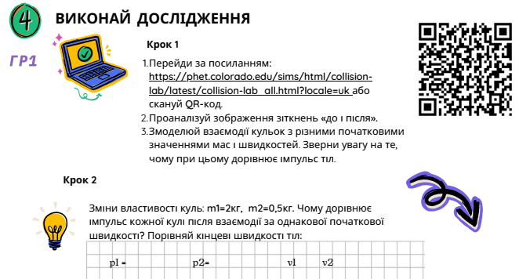
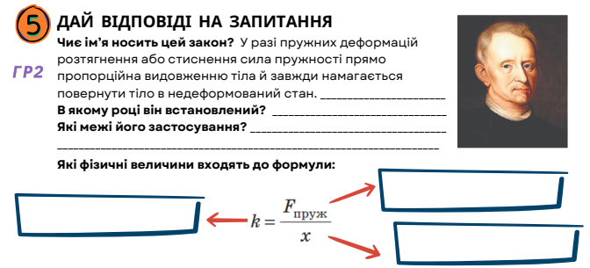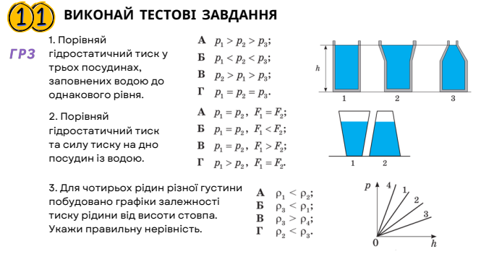
Використання у змішаному навчанні
📍 Офлайн-формат – учні виконують завдання у друкованих зошитах, мають змогу робити записи, креслити графіки та малюнки, проводити міні-дослідження безпосередньо на уроці.
📍 Онлайн-формат – ті ж завдання розміщені в інтерактивній формі (Google Docs, Canva, Zoom), що дозволяє зручно перевіряти роботи, автоматично отримувати результати та давати миттєвий зворотний зв’язок.

Формування soft skills та цифрової компетентності
Працюючи з «Робочим зошитом», учні:
- розвивають критичне мислення через аналіз експериментальних даних;
- формують командну роботу, якщо виконують завдання у групах, розподіляючи ролі;
- тренують самоорганізацію – планують виконання завдань у власному темпі протягом вивчення теми;
- підвищують інформаційно-цифрову компетентність – використовують онлайн-інструменти для пошуку, обробки та подання результатів.

Переваги для вчителя
- Універсальність – можна використовувати будь-яку тему окремо або весь зошит повністю.
- Гнучкість – підходить для очного, дистанційного та змішаного навчання.
- Економія часу – легко орієнтуватися по ГР.
- Можливість інтеграції з іншими предметами (інформатика, математика, хімія тощо).
- Формат PDF дозволяє редагувати й заповнювати завдання прямо на комп’ютері/планшеті.
- Однаково зручно працювати в класі або дистанційно.
- Зберігається час уроку на переписування до звичайного зошита.
- Передбачена можливість зворотного зв’язку та формувального оцінювання за певними групами результатів.
- Учні отримують чітку структуру для підготовки до контрольних робіт.

Методичні поради
- Почніть з однієї теми, щоб поступово залучити учнів.
- Давайте учням свободу вибору – вони можуть обрати, яке завдання виконати першим, або працювати над кількома паралельно.
- Поєднуйте офлайн і онлайн версії для більшої гнучкості.
- Обов’язково аналізуйте результати — обговорюйте відповіді не лише на правильність, а й на логіку міркувань.
- Залучайте учнів до самооцінювання та взаємооцінювання.
- Використовуйте отримані результати для корекції навчальних планів.
Висновки
Робочий зошит для формувального оцінювання став для мене універсальним інструментом, який я використовувала у змішаному навчанні. Він дає змогу не лише якісно закріплювати програмний матеріал, а й формувати ключові компетентності учнів, розвивати їхню самостійність, відповідальність. Це інструмент, який можна легко адаптувати під будь-які умови та рівні підготовки класу. Тобто такий формат роботи буде актуальним в умовах воєнного та повоєнного часу, забезпечуючи якісне навчання.
Деякі сторінки для перегляду за покликанням https://vseosvita.ua/user/id348712/library

